Załącznik nr 1
do Zarządzenia Nr R-63 /2021
Rektora Politechniki Lubelskiej
z dnia 13 lipca 2021 r.

Lublin, dnia ……………………………..

………………………………..
Imiona i nazwisko
………………………………..
Wydział
………………………………..
Kierunek studiów
………………………………..
Nr albumu

Dziekan Wydziału

……………………………..….
Politechniki Lubelskiej

W N I O S E K
o wydanie odpisu dyplomu w języku angielskim /odpisu suplementu do dyplomu w języku angielskim*

Uprzejmie proszę o wydanie odpisu:

? dyplomu ukończenia studiów na Politechnice Lubelskiej w tłumaczeniu na język angielski,

? suplementu do dyplomu w tłumaczeniu na język angielski.

Oświadczam, że:
    - złożyłem(am) pracę dyplomową zawierającą tytuł i streszczenie tej pracy
w języku angielskim,
    - uzupełniłem(am) dokumentację przebiegu studiów o tłumaczenie wykazu przedmiotów na język angielski,
    - przedstawiłem(am) w języku angielskim informację o dodatkowych osiągnięciach.

……………………………….
Podpis wnioskodawcy

* niepotrzebne skreślić
Załącznik nr 2
do Zarządzenia Nr R-63/2021
Rektora Politechniki Lubelskiej
z dnia 13 lipca 2021 r.

WZÓR SUPLEMENTU DO DYPLOMU UKOŃCZENIA STUDIÓW
(NAZWA UCZELNI)

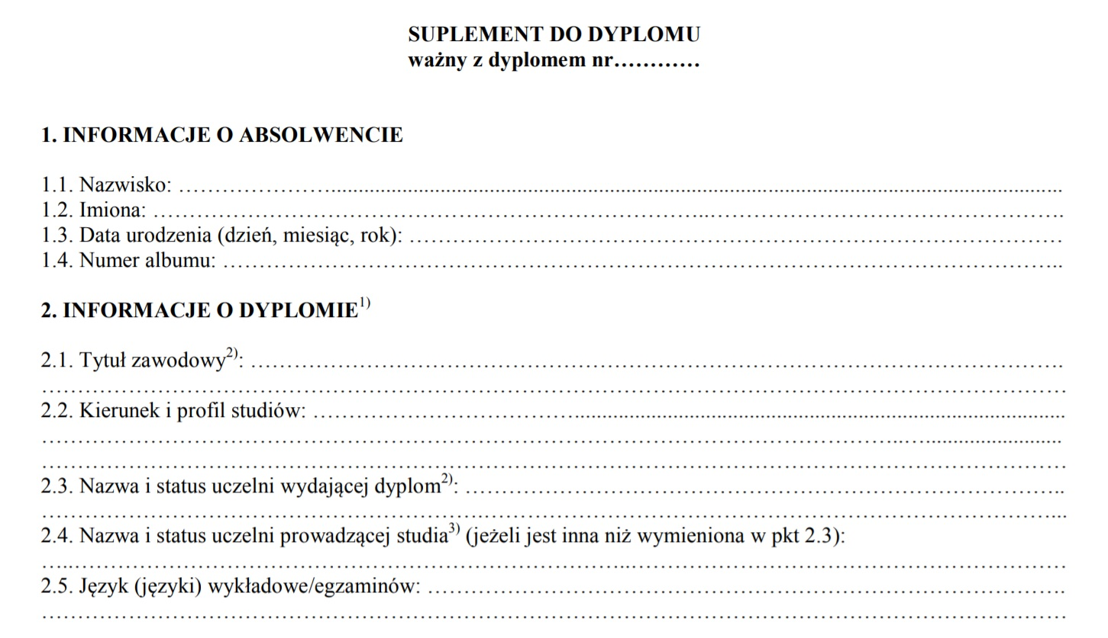
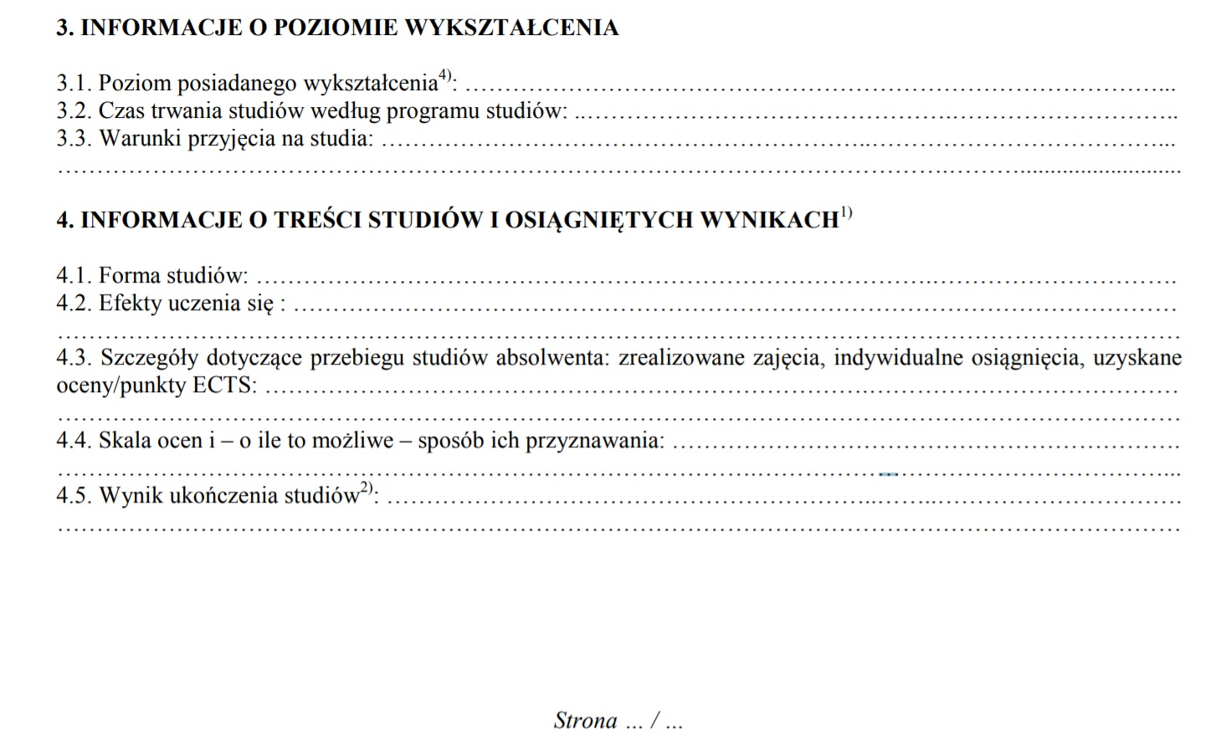
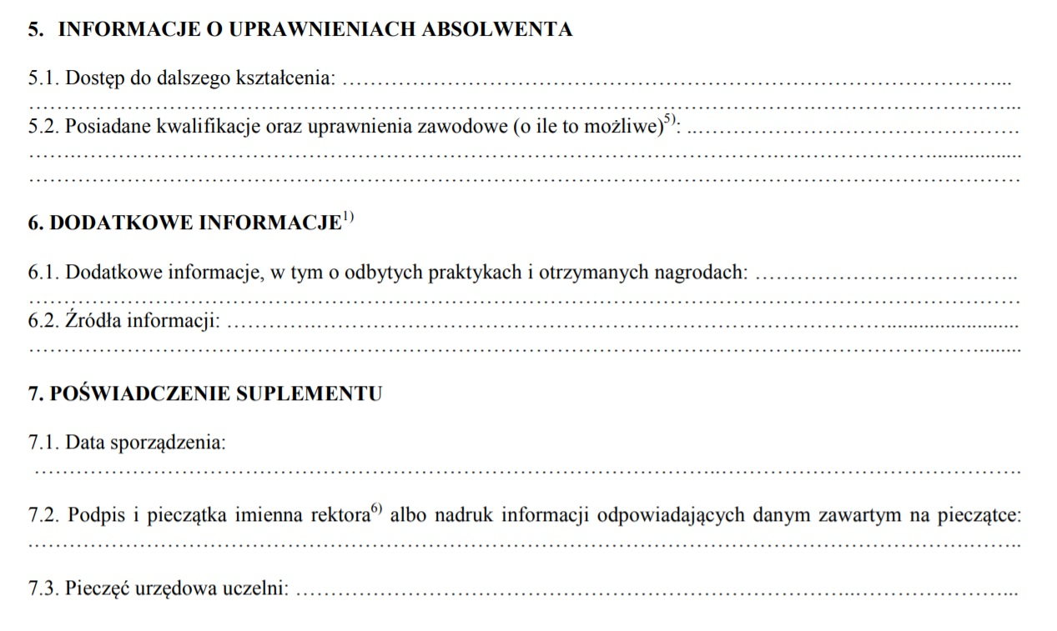
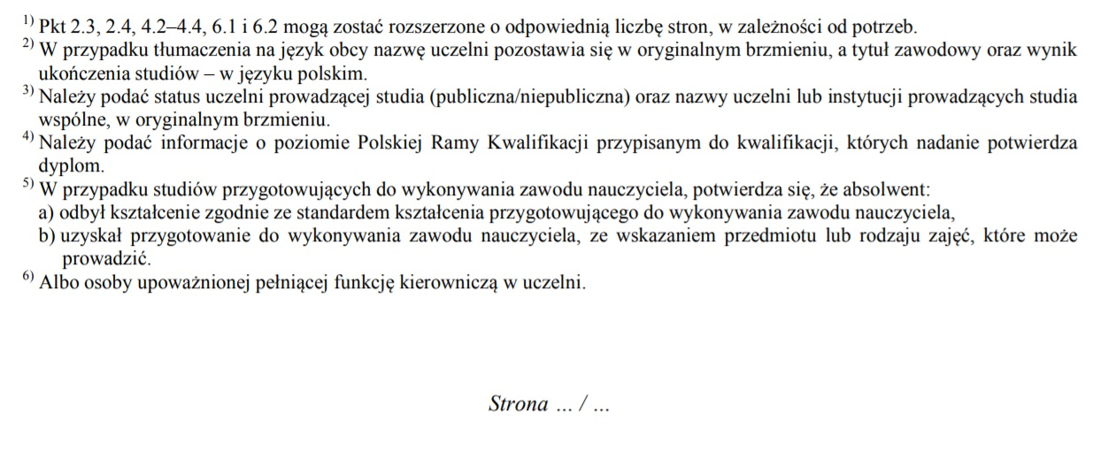

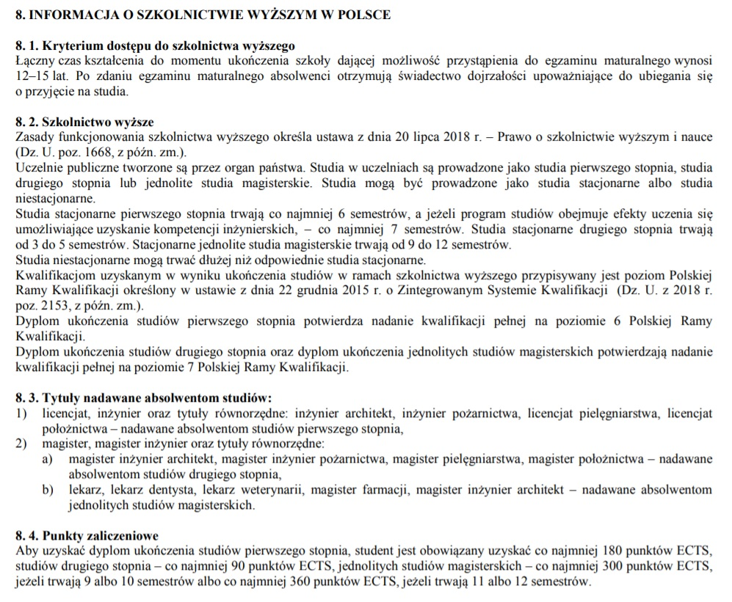

Opis:

- format po obcięciu A4 (210 x 297 mm);
- papier offsetowy biały, gramatura 80 g/m²;
- druk dwustronny w kolorze czarnym;
- suplement oraz odpis suplementu przeznaczony do akt w lewym górnym rogu zszyty i opatrzony pieczęcią urzędową uczelni;
- tekst: czcionka Times New Roman CE 11 pkt, napis ,,SUPLEMENT DO DYPLOMU” – wersaliki 14 pkt, w punkcie 8 – czcionka Times New Roman CE 10 pkt, oznaczenie stron – czcionka Times New Roman CE 8 pkt;
- podczas wypełniania suplementu kropki oznaczające wiersze mogą być zastąpione wpisanym tekstem.
Załącznik nr 3
do Zarządzenia Nr R-63/2021
Rektora Politechniki Lubelskiej
z dnia 13 lipca 2021 r.
official seal

POLITECHNIKA LUBELSKA

DIPLOMA SUPPLEMENT
valid with diploma No. ...........

INFORMATION IDENTIFYING THE HOLDER OF THE QUALIFICATION
  - Surname: ………………
  - Names: …………………
  - Date of birth (day, month, year): …………
  - Register number: ......................

INFORMATION IDENTIFYING THE QUALIFICATION¹⁾
  - Name of qualification and title conferred: .............
  - Field of study and profile: ….….…
  - Name and status of the university issuing the diploma²⁾: Politechnika Lubelska, the public higher education institution
  - Name and status of the university administering the studies³⁾ (if it is different than mentioned in point 2.3): ...................
  - Language (s) of lectures/examinations:…………..

INFORMATION ON THE LEVEL OF THE QUALIFICATION
  - Level of qualification⁴⁾: ........ (Full qualification at Polish Qualifications Framework and European Qualifications Framework level six, Full qualification at Polish Qualifications Framework and European Qualifications Framework level seven)

  - Duration of studies according to the study programme: ………….
  - Access requirements: ...............

- INFORMATION ON THE CONTENTS AND THE RESULTS OBTAINED¹⁾
  - Mode of study: ........
  - Learning outcomes: ........
  - Details on the graduate course of study: classes completed, individual achievements, grades/ECTS credits obtained: …...
Title of thesis /engineering project / BA thesis: ....................
Evaluation of the diploma thesis issued by the supervisor: ...............................
Evaluation of the diploma thesis issued by the examiner: ................................
The result of the diploma exam: ……….........
  - Grading scale and, if available, grade distribution guidance: ...........
The University uses the following grading scale:
very good 5.0
good plus 4.5
good 4.0
satisfactory plus 3.5
satisfactory 3.0
unsatisfactory 2.0
An unsatisfactory grade is a fail grade (requiring a retake). The remaining grades on the scale provided are positive grades (confirming the achievement of specific learning outcomes).

  - Graduation result²⁾: ...........

INFORMATION ON THE FUNCTION OF THE QUALIFICATION
  - Access to further study: ...........
  - Professional qualifications and status (if applicable)⁵⁾: ...........

ADDITIONAL INFORMATION¹⁾
  - Additional information, including practical placements completed and awards received ...........
  - Futher information sources: ...............................
Statute of the Lublin University of Technology
Study Regulations of the Lublin University of Technology
University website
Ministry of Education and Science website
Polish Accreditation Commission website

CERTIFICATION OF THE SUPPLEMENT
7.1. Date of preparation: ...........
7.2. The rector's signature and name-bearing stamp⁶⁾ or overprint of information corresponding to the data contained on the stamp: ...........
7.3. Official university seal: ...........
8. INFORMATION ON THE HIGHER EDUCATION SYSTEM IN POLAND

8.1. Access to the higher education

The total duration of education until completion of a school which offers the possibility of taking the secondary school leaving examination (maturity examination) is 12-15 years. Having passed the secondary school leaving examination (maturity examination) graduates are awarded a maturity certificate which entitles them to apply for admission to a higher education institution.

8.2. Higher education system

The rules for the functioning of higher education are set out in the Act of 20 July 2018 – The Law on Higher Education and Science (Journal of Laws of 2018, item 1668, as amended). Public universities are created by a state body. Studies at universities are administered as first-cycle, second-cycle or uniform master's studies. Studies can be administered as full-time or part-time studies.
First-cycle full-time studies last at least 6 semesters, and if the study programme includes learning outcomes that enable to obtain engineering competences – at least 7 semesters. Second-cycle full-time studies last from 3 to 5 semesters. Full-time uniform Master's studies last from 9 to 12 semesters.
Part-time studies may take longer than the corresponding full-time studies.
Qualifications obtained as a result of graduation as part of higher education are assigned to the level of the Polish Qualifications Framework set out in the Act of 22 December 2015 on the Integrated Qualifications System (Journal of Laws of 2018, item 2153, as amended).
A first-cycle diploma confirms the full qualification at level 6 of the Polish Qualifications Framework.
A second-cycle diploma and a uniform master's degree diploma confirm that the full qualification at level 7 of the Polish Qualifications Framework has been awarded.

8.3. Titles awarded to graduates

- licencjat, inżynier and equivalent titles inżynier architekt, inżynier pożarnictwa, licencjat pielęgniarstwa, licencjat położnictwa - awarded to graduates of first degree studies,
- magister, magister inżynier and equivalent titles:
- magister inżynier architekt, magister inżynier pożarnictwa, magister pielęgniarstwa, magister położnictwa – awarded to graduates of second degree studies,
- lekarz, lekarz dentysta, lekarz weterynarii, magister farmacji, magister inżynier architect – awarded to graduates of uniform master's studies.

8.4. Credit points

In order to obtain a first-cycle qualification, the student is obliged to collect at least 180 ECTS credits, second-cycle qualification – at least 90 ECTS credits, uniform Master's qualification - at least 300 ECTS credits, if they last 9 or 10 semesters or at least 360 ECTS credits if they last 11 or 12 semesters.

1) Items 2.3, 2.4, 4.2-4.4, 6.1 and 6.2 may be extended by the appropriate number of pages, depending on the needs.
2) In the case of translation into a foreign language, the name of the university is left in its original language, and the professional title and the result of graduation - in Polish.
3) Indicate the status of the university (public / private) and the name of the university or institution administering joint studies in the original language.
4) Indicate information confirmed by the diploma on the level of the Polish Qualifications Framework assigned to the qualifications.
5) In the case of studies preparing for the teaching profession, it is confirmed that the graduate:
- completed education in accordance with the standard of education preparing for the teaching profession,
- obtained preparation for the teaching profession, indicating the subject or type of classes the graduate can conduct..
6) Or an authorized person holding a managerial position at the university.

Załącznik nr 4
do Zarządzenia Nr R-63/2021
Rektora Politechniki Lubelskiej
z dnia 13 lipca 2021 r.
pieczęć urzędowa

POLITECHNIKA LUBELSKA

SUPLEMENT DO DYPLOMU
ważny z dyplomem nr…………

INFORMACJE O ABSOLWENCIE
  - Nazwisko: ………….……
  - Imiona: …………………
  - Data urodzenia (dzień, miesiąc, rok): …………
  - Numer albumu: ......................

INFORMACJE O DYPLOMIE ¹⁾
  - Tytuł zawodowy²⁾: ............. (licencjat, inżynier, inżynier architekt, magister, magister inżynier, magister inżynier architekt)
  - Kierunek i profil studiów: ….….… (należy podać kierunek studiów oraz profil, np. budownictwo, profil: ogólnoakademicki lub praktyczny
  - Nazwa i status uczelni wydającej dyplom²⁾: Politechnika Lubelska, publiczna uczelnia akademicka
  - Nazwa i status uczelni prowadzącej studia³⁾ (jeżeli jest inna niż wymieniona w pkt 2.3): - (jeżeli część studiów realizowana była w innej uczelni, również zagranicznej, nazwa tej uczelni i jej status powinny znaleźć się w tym punkcie)
  - Język (języki) wykładowe/egzaminów: język polski
(jeżeli absolwent zrealizował część programu w języku obcym, informacja
o kształceniu w języku obcym powinna znaleźć się w tym punkcie)

INFORMACJE O POZIOMIE WYKSZTAŁCENIA
  - Poziom posiadanego wykształcenia⁴⁾: ........ (kwalifikacja pełna na poziomie szóstym Polskiej Ramy Kwalifikacji i europejskich ram kwalifikacji, kwalifikacja pełna na poziomie siódmym Polskiej Ramy Kwalifikacji i europejskich ram kwalifikacji)

strona …/…

  - Czas trwania studiów według programu studiów: …… (trzy semestry, cztery semestry, sześć semestrów, siedem semestrów, osiem semestrów, dziewięć semestrów)
  - Warunki przyjęcia na studia: ........ (należy wpisać kryteria kwalifikacji,
np. świadectwo dojrzałości, konkurs ocen ze świadectwa dojrzałości, konkurs uzyskanych wskaźników rekrutacyjnych, egzamin wstępny, laureat, finalista olimpiady ………, dyplom ukończenia studiów wyższych, konkurs ocen
z dyplomów ukończenia studiów wyższych)

- INFORMACJE O TREŚCI STUDIÓW I OSIĄGNIĘTYCH WYNIKACH ¹⁾
  - Forma studiów: ....... (studia stacjonarne, studia niestacjonarne)
  - Efekty uczenia się:
……..... (należy podać numer Uchwały Senatu Politechniki Lubelskiej w sprawie ustalenia programów studiów na danym kierunku)
………. (należy podać efekty uczenia się w zakresie wiedzy, umiejętności oraz kompetencji społecznych, zdefiniowane dla danego kierunku oraz poziomu kształcenia i prowadzące do uzyskania kwalifikacji; należy podać także informacje o wymaganiach warunkujących pomyślne ukończenie studiów; można także podać informacje o ustalonych wymaganiach programowych warunkujących zdobycie wykształcenia na danym kierunku studiów i poziomie kształcenia, mogą to być np. obowiązkowe składowe programu, obowiązkowe elementy kształcenia praktycznego, wymagania dotyczące pracy dyplomowej, egzaminu dyplomowego itd.)
  - Szczegóły dotyczące przebiegu studiów absolwenta: zrealizowane zajęcia, indywidualne osiągnięcia, uzyskane oceny/punkty ECTS: …... (wykaz semestrami, zawierający nazwy przedmiotów, liczby godzin, oceny, punkty ECTS)

Tytuł pracy dyplomowej/projektu inżynierskiego/pracy licencjackiej: ....................
Ocena pracy dyplomowej wystawiona przez promotora: ................................
Ocena pracy dyplomowej wystawiona przez recenzenta: ................................
Wynik egzaminu dyplomowego: ……….........
  - Skala ocen i – o ile to możliwe – sposób ich przyznawania:
Uczelnia stosuje następującą skalę ocen:
bardzo dobry 5,0
dobry plus 4,5
dobry 4,0
dostateczny plus 3,5
dostateczny 3,0
niedostateczny 2,0
Ocena niedostateczna jest oceną niezaliczającą (wymagającą poprawy). Pozostałe oceny w zamieszczonej skali są ocenami pozytywnymi (potwierdzającymi uzyskanie określonych efektów uczenia się)

  - Wynik ukończenia studiów²⁾: ........... (bardzo dobry, dobry plus, dobry, dostateczny plus, dostateczny; można też wpisać informację o wyróżnieniu)

strona …/…

INFORMACJE O UPRAWNIENIACH ABSOLWENTA
  - Dostęp do dalszego kształcenia: …… (prawo do ubiegania się o przyjęcie na studia drugiego stopnia, studia trzeciego stopnia – doktoranckie, do szkoły doktorskiej, studia podyplomowe)

  - Posiadane kwalifikacje oraz uprawnienia zawodowe (o ile to możliwe)⁵⁾:
(należy podać uzyskane kwalifikacje i uprawnienia zawodowe, czy dyplom daje prawo wykonywania zawodu regulowanego lub co trzeba spełnić, aby wykonywać dany zawód, np. możliwość do przystąpienia do egzaminu – architekt; np. ukończenie studiów daje przygotowanie pedagogiczne – możliwość nauczania w szkole - na określonym poziomie

DODATKOWE INFORMACJE ¹⁾
  - Dodatkowe informacje, w tym o odbytych praktykach i otrzymanych nagrodach: …….. (należy wpisać informacje o wydziale lub wydziałach, na którym prowadzony jest kierunek studiów oraz o specjalności lub module dyplomowania lub bloku dyplomowania)
Studia prowadzone przez ……………(wydział/wydziały)
Specjalność/moduł dyplomowania/blok dyplomowania: ………………..
  - Źródła informacji: ...............................
Statut Politechniki Lubelskiej
Regulamin Studiów Politechniki Lubelskiej
Strona internetowa Politechniki Lubelskiej
Strona internetowa Ministerstwa Edukacji i Nauki
Strona internetowa Polskiej Komisji Akredytacyjnej

7. POŚWIADCZENIE SUPLEMENTU
7.1. Data sporządzenia: ............ (jak data wydania dyplomu)
7.2. Podpis i pieczątka imienna rektora⁶⁾ albo nadruk informacji odpowiadających danym zawartym na pieczątce:
7.3. Pieczęć urzędowa Uczelni:

- Pkt 2.3, 2.4, 4.2–4.4, 6.1 i 6.2 mogą zostać rozszerzone o odpowiednią liczbę stron,
w zależności od potrzeb.
- W przypadku tłumaczenia na język obcy nazwę uczelni pozostawia się w oryginalnym brzmieniu, a tytuł zawodowy oraz wynik ukończenia studiów – w języku polskim.
- Należy podać status uczelni prowadzącej studia (publiczna/niepubliczna) oraz nazwy uczelni lub instytucji prowadzących studia wspólne, w oryginalnym brzmieniu.
- Należy podać informacje o poziomie Polskiej Ramy Kwalifikacji przypisanym do kwalifikacji, których nadanie potwierdza dyplom.
- W przypadku studiów przygotowujących do wykonywania zawodu nauczyciela, potwierdza się, że absolwent:
- odbył kształcenie zgodnie ze standardem kształcenia przygotowującego do wykonywania zawodu nauczyciela,
- uzyskał przygotowanie do wykonywania zawodu nauczyciela, ze wskazaniem przedmiotu lub rodzaju zajęć, które może prowadzić.
- Albo osoby upoważnionej pełniącej funkcję kierowniczą w Uczelni.

strona …/…

Załącznik nr 5
do Zarządzenia Nr R-63/2021
Rektora Politechniki Lubelskiej
z dnia 13 lipca 2021 r.

Lublin, dnia ……………………………..

………………………………..
Imiona i nazwisko

………………………………..
Wydział

………………………………..
Kierunek studiów

………………………………..
Nr albumu

Dziekan Wydziału

……………………………..….
Politechniki Lubelskiej

W N I O S E K
o wydanie dodatkowego odpisu dyplomu ukończenia studiów / odpisu suplementu do dyplomu* w języku polskim

Uprzejmie proszę o wydanie dodatkowego odpisu:

󠀀 dyplomu ukończenia studiów na Politechnice Lubelskiej w języku polskim,

󠀀 suplementu do dyplomu w języku polskim.

……………………………….
Podpis wnioskodawcy

* niepotrzebne skreślić

Załącznik nr 6
do Zarządzenia Nr R-63/2021
Rektora Politechniki Lubelskiej
z dnia 13 lipca 2021 r.

Lublin, dnia ……………………………..

………………………………..
Imiona i nazwisko
………………………………..
Wydział
………………………………..
Kierunek studiów
………………………………..
Nr albumu
Dziekan Wydziału

……………………………..….
Politechniki Lubelskiej

W N I O S E K
o wydanie dodatkowego odpisu dyplomu ukończenia studiów /
odpisu suplementu do dyplomu* w języku angielskim

Uprzejmie proszę o wydanie dodatkowego odpisu:

󠀀 dyplomu ukończenia studiów na Politechnice Lubelskiej w tłumaczeniu na język angielski,

󠀀 suplementu do dyplomu w tłumaczeniu na język angielski.

Oświadczam, że:
- złożyłem(am) pracę dyplomową zawierającą tytuł i streszczenie tej pracy
w języku angielskim,
- uzupełniłem(am) dokumentację przebiegu studiów o tłumaczenie wykazu
przedmiotów na język angielski,
- przedstawiłem(am) w języku angielskim informację o dodatkowych osiągnięciach.

……………………………….
Podpis wnioskodawcy

Do wniosku załączam potwierdzenie wniesienia opłaty za wydanie dodatkowego odpisu dyplomu ukończenia studiów/suplementu do dyplomu* w tłumaczeniu na język angielski.
* niepotrzebne skreślić

